Консультация для родителей на тему:

«Как обучать детей 3- 4 лет математике? Математические игры для детей 3, 4 лет»

Часто мы слышим, как считает ребенок трех лет: «Один, два, три, четыре, пять». Причем он делает это совершенно серьезно и с увлечением. В этом возрасте его интересуют предметы и их качество: форма, цвет, размер, расположение в пространстве, — и их количество. А как научить ребенка этого возраста элементарным математическим действиям и понятиям? Для этого надо учиться, играя. Ведь только в игре ребенок ненавязчиво овладевает математическими навыками. И тогда он сможет помочь маме разложить столько ложек на столе, сколько тарелок в стопке. И, не ссорясь с сестрой, разделить поровну пять конфет.
Вот несколько полезных советов для воспитания будущих великих математиков.
♦ Сначала нужно научить ребенка сравнивать группы предметов, не считая их.
♦ Научите использовать в речи понятия: «один», «много», «ни одного», «мало», «поровну», «больше», «меньше».
♦ Сравнивать между собой предметы нужно сначала по одному-двум математическим признакам (форма, размер).
♦ Ребенок должен понять, что количество предметов не зависит от их расположения в пространстве, расстояния между ними.
♦ Помните, что ребенок 3-4 лет лучше считает предметы, а не цифры.

Игровые упражнения по математике для детей 3-4 лет

Вашему вниманию предлагаю перечень игр, которые помогут приобщить Вашего ребенка к познанию окружающего мира, пробудить у него интерес к математике и желание овладеть ее основами.
Это игровые упражнения, формирующие представление о таких понятиях, как количество и величина, геометрические фигуры и форма предметов, пространство и время.
Предлагаемые пяти-семиминутные задания, рассчитанные на детей от трех до четырех лет, помогут сделать процесс овладения математическими знаниями увлекательным и эффективным.
Если малыш с каким-либо заданием не справляется, не огорчайтесь, а вернитесь к нему еще раз через несколько дней. Поощряйте активность ребенка, хвалите за усердие и восхищайтесь его достижениями. Успехов вам и вашему малышу!
Задание 1. «Много и один»
Предложите ребенку осмотреть комнату и сказать, каких предметов в ней много, а какой один. Если у малыша возникнут трудности, обратите его внимание на группы предметов таким образом: «Посмотри, чего много в шкафу», «Скажи, чего много на окне» и т. п.
В дальнейшем это упражнение можно делать и на улице во время прогулки, используя выражения типа «Много автомобилей, много деревьев», «Дом один, а окон в нем много» и т. п.

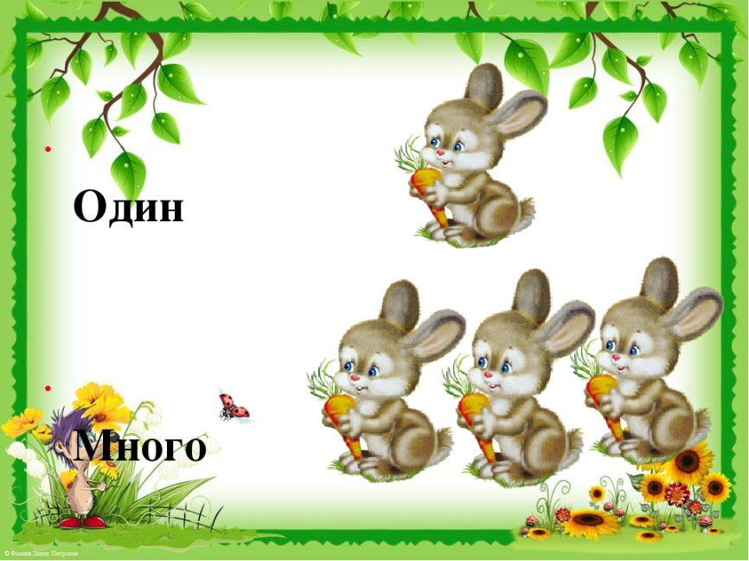

Задание 2. «Прятки»
Предложите ребенку найти игрушки, предварительно спрятав их в разных местах комнаты: «Посмотри под столом (на столе, под скатертью, на диване, за креслом и т. п.)». Попросите малыша сказать, что он нашел и в каком количестве, используя предложения типа «На диване много кубиков, под столом один медведь» и т. п.

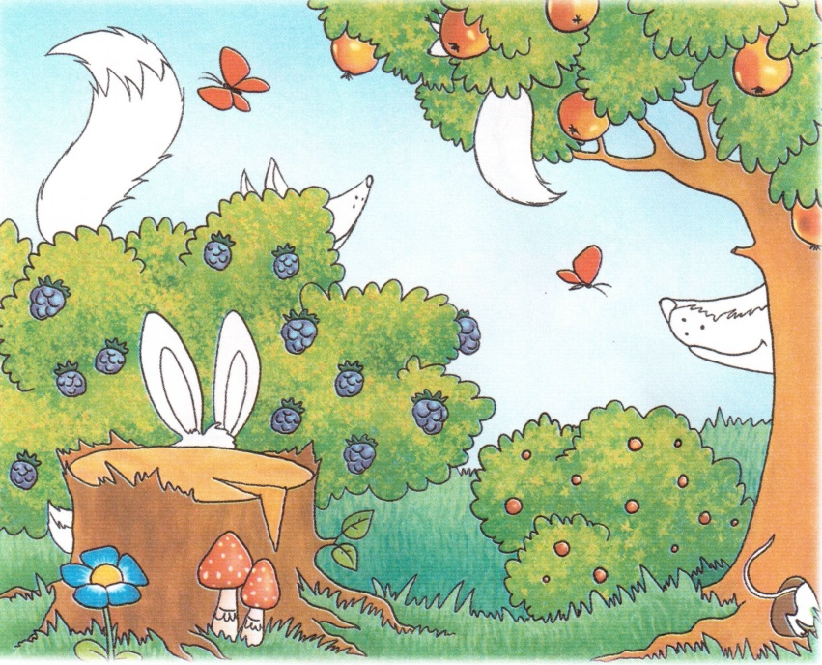
Задание 3. «Поезд»
Предложите ребенку построить из кубиков поезд. Обратив внимание малыша на количество и величину деталей, попросите его выбрать одну большую — это будет паровоз, а затем из множества маленьких кубиков выложить вагончики. После завершения работы попросите ребенка рассказать, что он сделал, сколько у состава вагонов (много), а сколько паровозов (один).
Далее можно предложить малышу построить гараж для машины, домик для куклы, замок для принцессы и т. п.
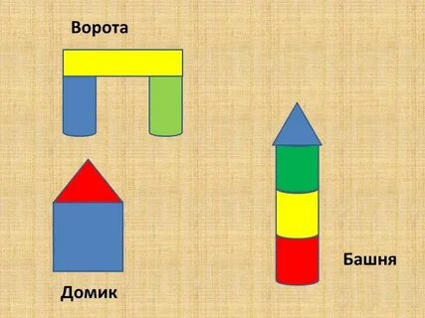
Задание 4. «Возьми и назови»
Поставьте перед ребенком несколько емкостей с горохом, фасолью и бобами. Предложите ему рассмотреть содержимое и взять одну горошину или один боб, набрать много, целую горсть фасоли или гороха и т. п. Можно попросить малыша закрыть глаза и сделать это не глядя, на ощупь. Учите ребенка описывать собственные действия: «Я взял одну горошину», «Я взял много бобов» и т. п.
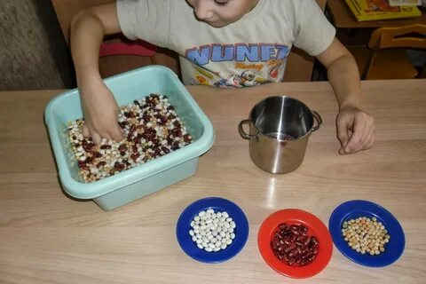
Задание 5. «Сделай так, как я скажу»
Предложите ребенку найти и принести одну, а затем много игрушек: «Принеси одну машинку», «Принеси много кубиков» и т. п. Усложните задачу: «Принеси одну куклу и много солдатиков» и т. п. Учите малыша описывать собственные действия, используя слова «много» и «один».
Подобные упражнения можно выполнять на прогулке, используя цветы, листья, камешки, каштаны. Так вы подведете ребенка к пониманию того, что словом «много» обозначается группа отдельных предметов.
Задание 6. «Сделай так»
Предложите ребенку выполнить различные движения по вашей команде: присесть один раз, подпрыгнуть много раз, наклониться вперед много раз, прогнуться назад один раз и т. д. Сначала можете делать упражнения вместе с малышом, а затем пусть он выполняет движения самостоятельно.
Задание 7. «Гости»
Предложите ребенку угостить кукол чаем. Попросите сказать, сколько пришло гостей (много), и поставить столько же чашек, сколько кукол, положить столько же ложек, сколько чашек, угостить каждую гостью конфетой и т. д. Пусть малыш сопровождает свои действия словами: «Я поставил столько же чашек, сколько кукол», «У каждой куклы есть чашка».
Задание 8. «Мамин помощник»
Попросите ребенка помочь сервировать стол, поставить каждому члену семьи тарелку, чашку, положить салфетку, ложку, вилку. Спросите у малыша: «Сколько на столе предметов? Чего больше, чего меньше?» Помогите ему ответить правильно: «Чашек столько же, сколько и тарелок, их поровну» и т. д.

Задание 9. «Считаем в дороге»
Если у вас есть машина, и вы проводите много времени в ней, а ребенку нечем заняться. Поиграйте с ним, кто больше сосчитает машин своего цвета. Например, взрослый считает машины красного цвета, а ребенок зеленого, и наоборот. В маршрутке можно посчитать остановки, и количество пассажиров, которые входят и выходят.
Задание 10. «Математика и пластилин»
Для запоминания цифр и геометрических фигур ребенок вместе со взрослым лепит их из пластилина. Взрослый вырезает цифры из бархатной бумаги, а ребенок водит по ним пальчиком.

Задание 11. «Накрываем на стол»
Кухня это отличный плацдарм для математики. Нужно накрыть на стол – поручите это дело ребенку, поручить достанет необходимое количество столовых предметов, принесет из холодильника 2 или 3 яблока, принесет 2 чашки и стакан. Задания рождаются сами собой, только стоит начать!
Задание 12. «Сложи квадрат»
Возьмите плотную бумагу разных цветов и вырежьте из нее квадраты одного размера - скажем, 10 Х 10 см. Каждый квадрат разрежьте по заранее намеченным линиям на несколько частей. Один из квадратов можно разрезать на две части, другой - уже на три. Самый сложный вариант для малыша - набор из 5-6 частей. Теперь давайте ребенку по очереди наборы деталей, пусть он попробует восстановить из них целую фигуру.
Задание 13. «Математические сказки»
Народные и авторские сказки, которые малыш от многократных прочтений уже, наверное, знает наизусть, - ваши бесценные помощники. В любой из них целая уйма всевозможных математических ситуаций. И усваиваются они как бы сами собой. Судите сами.
• "Теремок" поможет запомнить не только количественный и порядковый счет (первой пришла к теремку мышка, второй - лягушка и т.д.), но и основы арифметики. Малыш легко усвоит, как увеличивается количество, если каждый раз прибавлять по единичке. Прискакал зайка - и стало их трое. Прибежала лисица - стало четверо. Хорошо, если в книжке есть наглядные иллюстрации, по которым малыш сможет считать жителей теремка. А можно и разыграть сказку при помощи игрушек. "Колобок" и "Репка" особенно хороши для освоения порядкового счета. Кто тянул репку первым? Кто повстречался Колобку третьим? А в "Репке" можно и о размере поговорить. Кто самый большой? Дед. Кто самый маленький? Мышка. Имеет смысл и о порядке вспомнить. Кто стоит перед кошкой? А кто за бабкой? "Три медведя" - это вообще математическая суперсказка. И медведей можно посчитать, и о размере поговорить (большой, маленький, средний, кто больше, кто меньше, кто самый большой, кто самый маленький), и соотнести мишек с соответствующими стульями-тарелками. Чтение "Красной Шапочки" даст возможность поговорить о понятиях "длинный" и "короткий". Особенно, если нарисовать длинную и короткую дорожки на листе бумаги или выложить из кубиков на полу и посмотреть, по какой из них быстрее пробегут маленькие пальчики или проедет игрушечная машинка.
• Еще одна очень полезная сказка для освоения счета - "Про козленка, который умел считать до десяти". Кажется, что именно для этой цели она и создана. Пересчитывайте вместе с козленком героев сказки, и малыш легко запомнит количественный счет до 10.
Практически у всех детских поэтов можно отыскать стихи со счетом. Например, "Котята" С. Михалкова или "Веселый счет" С. Маршака. Множество стихов-считалочек есть у А. Усачева. Вот одна из них, "Считалка для ворон":
• Я решил ворон считать:
• Раз, два, три, четыре, пять.
• Шесть ворона - на столбе,
• Семь ворона - на трубе,
• Восемь - села на плакат,
• Девять - кормит воронят...
• Ну а десять - это галка.
• Вот и кончилась считалка.
Вообще, любая книжка для малышей с хорошими иллюстрациями послужит замечательным счетным тренажером.

Источники:
- Интернет ресурс: http://www.tigriki.sumy.ua/index.php?newsid=165
- Интернет ресурс: http://kladraz.ru/sovety-dlja-roditelei/obuchenie-detei-matematike.html

